Slovenská lekárska spoločnosť
Spolok lekárov Trebišov
Regionálna lekárska komora Košice
Nemocnica s poliklinikou Trebišov, a. s.

Vás pozývajú na

VEDECKÚ PRACOVNÚ SCHÔDZU

CNSK

28. septembra 2017 o 13,30 hod.

v zasadačke RÚVZ Trebišov

MUDr. Peter Mucha MUDr. Peter Hajdu
prezident SL vedecký sekretár SL

MUDr. Juraj Bazár MUDr. Martin Murcko
riaditeľ NsP Trebišov, a. s. primár chirurgického odd.

* Nečlenovia SLK uhradia poplatok 2 € za pridelenie kreditov pri prezentácii

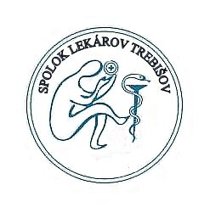

PROGRAM:

- Hajdu, P., Murcko, M., Ferenčík, A., Bandor, J.
Mucha, P., Sabol, V.
Súčasný pohľad na chirurgickú liečbu hernií
brušnej steny

2. Murcko, M., Tovtyn, A., Ferenčík, A., Lycius, M.
Management pacienta s divertikulárnym
ochorením hrubého čreva

3. Brandabúrová, L., Hajdu, P., Murcko, M.,
Štepienová, A., Molnár, S.
Perforácia po ERCP vyšetrení - kazuistika

4. Molnár, S., Štepienová, A., Murcko, M.,
Tutka, Š., Mucha, P.
Perforácia hrubého čreva cudzím predmetom
- kazuistika

5. Tutka, Š., Brandabúrová, L., Bandor, J.
Vessel due v liečbe ischem. sy. DK

